Feature: Máy Dịch Khái Niệm
Problem Statement: Học viên đọc các định nghĩa liên quan đến AI xong vẫn cảm thấy khó hiểu vì ngôn ngữ hàn lâm, thiếu liên kết với những thứ quen thuộc. Và não người thường có thói quen học nhanh hơn qua analogy thay vì định nghĩa.
AI làm gì/ Không làm gì (task boundary)

AI làm | AI không làm
Tiếp nhận khái niệm kỹ thuật + sở thích cá nhân từ user | Dạy toàn bộ khái niệm từ đầu theo slide
Diễn giải từng thành phần kỹ thuật -> thứ quen thuộc trong sở thích | Kiểm tra user có hiểu đúng hay không
Sinh analogy dạng narrative có mở đầu, diễn biến rõ | Lưu lịch sử hoặc cá nhân hóa theo thời gian
Tóm tắt mapping cuối: [Thành phần kỹ thuật] = [Thú trong analogy] | Đảm bảo analogy luôn chính xác 100% về mặt kỹ thuật
Hỏi lại nếu sở thích quá chung chung (“thể thao” -> hỏi môn cụ thể)

Human làm gì? (Điểm chạm và quyền quyết định)
- Điểm chạm 1 — Input: Viết tên khái niệm cần hiểu + sở thích cá nhân của mình.
- Điểm chạm 2 — Review: Đọc analogy, tự đánh giá có hiểu hơn không. Nếu chưa ưng, sửa lại sở thích hoặc thử khái niệm khác.
- Điểm chạm 3 — Trách nhiệm học: Analogy chỉ là cầu nối giúp hiểu nhanh, không thay thế tài liệu gốc. User tự chịu trách nhiệm kiểm chứng lại định nghĩa chính xác khi cần dùng thực tế.
(Ở mức độ này, sản phẩm thiên về Augmentation cho quá trình sáng tạo của Content Creator).
Rủi ro (risk assessment)

Loại rủi ro | Mô tả | Cách giảm thiểu
Output (Hallucination) | Analogy nghe hay nhưng map sai — ví dụ giải thích Embedding thiếu mất chiều vector space quan trọng . | Hiển thị lại danh sách thành phần AI đã map để user kiểm tra có bỏ sót gì không
UX (Black box) | User không biết analogy có đúng không, mất tin tưởng | Thêm phần "Kiểm tra nhanh": AI tự hỏi 1 câu đơn giản để user xác nhận mình đã hiểu đúng ý
Sở thích quá chung chung | Nhập "thể thao" → analogy mơ hồ, không cá nhân hóa được | AI tự hỏi lại: "Bạn thích môn nào cụ thể?" trước khi generate
Khái niệm không tồn tại | User nhập sai tên hoặc bịa khái niệm | AI báo không nhận ra và gợi ý khái niệm gần nhất
Fallback (AI không chắc) | AI sinh analogy nhưng thiếu tin tưởng | Kiểm tra confidence trước khi generate: nếu dưới 60%, hiện fallback card với lý do rõ + 3 gợi ý sửa prompt cụ thể. Không để output tệ lặng lẽ trôi qua.

Build Slice (Phần nhỏ nhất để demo được):
- User nhập 1 khái niệm + 1 sở thích -> AI trả về analogy có narrative rõ + bảng mapping cuối. Không cần tài khoản, không cần lưu lịch sử, không cần quiz.
- Không cần có ở bậc 1: hệ thống quiz kiểm tra, lưu analogy yêu thích, gợi ý khái niệm tiếp theo
- Fallback path: Trước khi sinh analogy, một bước kiểm tra input được chạy để đánh giá confidence (0-100%). Nếu confidence < 60%, app hiện fallback card với: (1) lý do cụ thể, (2) 3 gợi ý sửa promt, (3) không để AI tự chạy ra output tệ. Đây là AI decision rõ được demo tại prototype.
Khi nào tăng automation? (tự động hóa cao hơn)
- Bậc 1 — Human-in-the-loop (hiện tại) User tự nhập khái niệm + sở thích → AI sinh analogy → User đọc và tự đánh giá có hiểu hơn không.
- Bậc 2 — AI-assisted Input Khi user chỉ nhập khái niệm mà không biết sở thích nào phù hợp, AI gợi ý 3–4 sở thích phổ biến để chọn nhanh. User vẫn có thể tự nhập tùy ý. Điều kiện kích hoạt: tỷ lệ user bỏ trống ô sở thích hoặc nhập quá chung chung vượt 40%. n kích hoạt: Tỷ lệ người dùng phải Regenerate trên 3 lần giảm xuống dưới 30%.
- Bậc 3 — Personalized Learning Path Sau nhiều lần dùng, AI nhớ sở thích và phong cách học của từng user, tự động điều chỉnh độ sâu và tone của analogy mà không cần nhập lại. Điều kiện kích hoạt: tỷ lệ user quay lại dùng lần 2 trở lên đạt trên 50%.
Workflow:
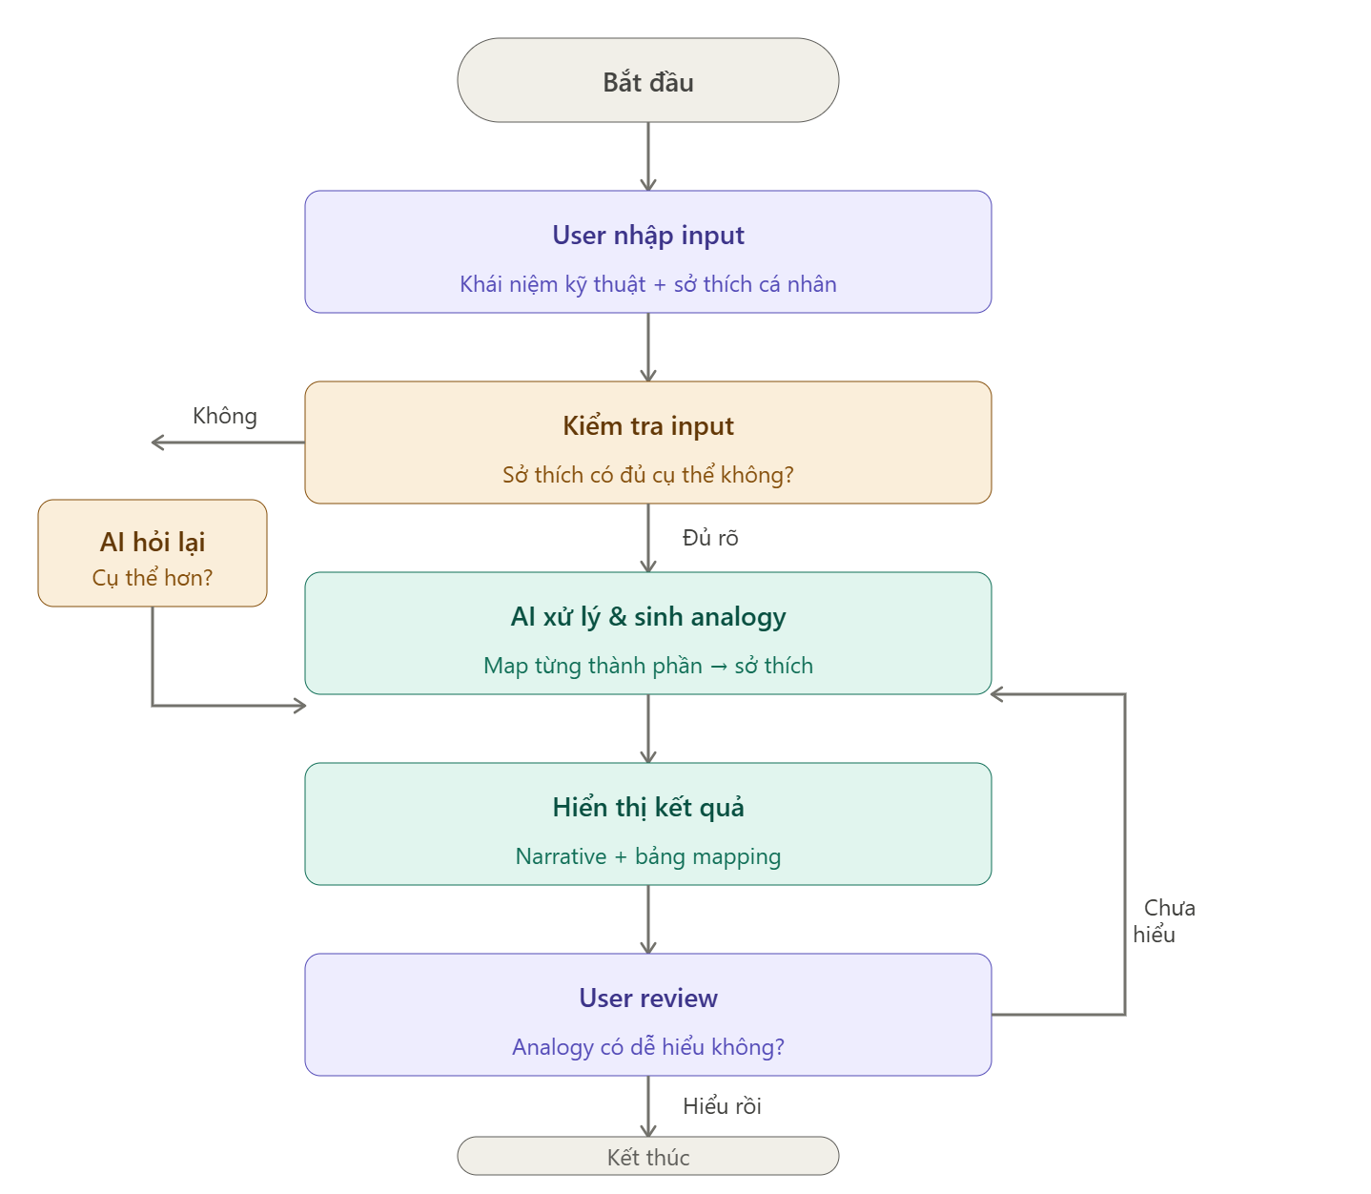
Workflow gồm 5 bước chính:
- User nhập khái niệm + sở thích
- Kiểm tra input — nếu sở thích quá chung thì AI hỏi lại, nếu đủ rõ thì đi tiếp
- AI sinh analogy — map từng thành phần kỹ thuật sang sở thích
- Hiển thị kết quả — narrative + bảng mapping
- User review — hiểu rồi thì kết thúc, chưa hiểu thì quay về sinh lại

